REYES MAGOS
DÍA 5 DE ENERO DE 2021
LUGAR: PLAZA DE ESPAÑA
HORA: DESDE 17:30 A 19:30 APROXIMADAMENTE
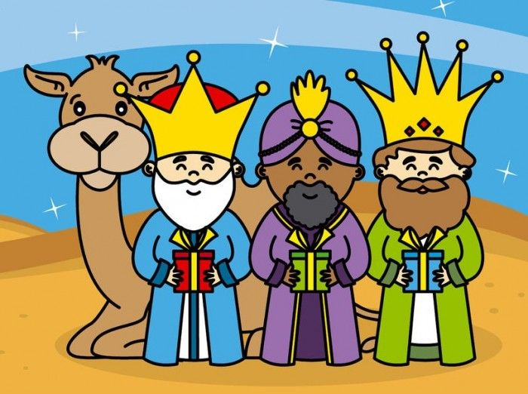

Ayúdanos a mantener todas las medidas de seguridad, evitando aglomeraciones y situaciones de riesgo, que se cumpla la distancia de seguridad de 1,5 metros, que no se realicen corrillos, ni grupos de más de 4 personas.
ORGANIZA: EXCMO AYUNTAMIENTO CORDOBILLA DE LÁCARA
COLABORA: PEÑA BARCELONA CORDOBILLA DE LÁCARA

